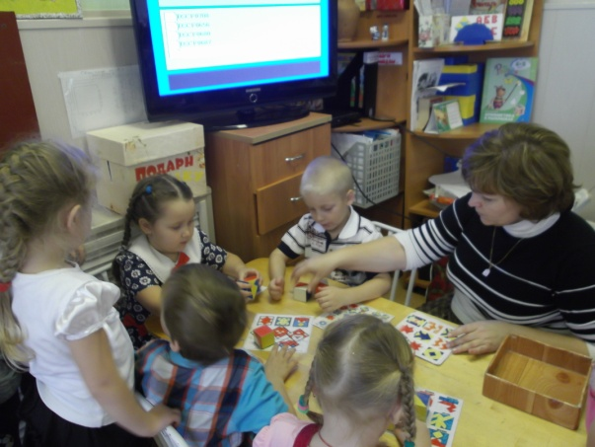
« Развитие логического мышления
у детей старшего дошкольного возраста
через использования
дидактических игр и упражнений»

Воспитатель: Федунова В.Д.
2014г

Дошкольное детство – это период интеллектуального развития всех психических процессов, которые обеспечивают ребенку возможность ознакомления с окружающей действительностью.
Ребенок учится воспринимать, думать, говорить; он овладевает многими способами действия с предметами, усваивает определенные правила и начинает управлять собой. Все это предполагает работу памяти. Роль памяти в развитии ребенка огромна. Усвоение знаний об окружающем мире и о самом себе, приобретение умений и навыков, привычек – все это связано с работой памяти. Особенно большие требования к памяти ребенка предъявляет школьное обучение.
Для успешного освоения программы школьного обучения ребенку необходимо не только много знать, но и последовательно и доказательно мыслить, догадываться, проявлять умственное напряжение, логически мыслить.
Обучение развитию логического мышления имеет немаловажное значение для будущего школьника и очень актуально в наши дни.
Овладевая любым способом запоминания, ребенок учится выделять цель и осуществлять для ее реализации определенную работу с материалом. Он начинает понимать необходимость повторять, сопоставлять, обобщать, группировать материал в целях запоминания.
Обучение детей классификации способствует успешному овладению более сложным способом запоминания – смысловой группировкой, с которой дети встречаются в школе.
Используя возможности развития логического мышления и памяти дошкольников можно более успешно готовить детей к решению тех задач, которые ставит перед нами школьное обучение.
Развитие логического мышления включает в себя использование дидактических игр, смекалок, головоломок, решение различных логических игр и лабиринтов и вызывает у детей большой интерес. В этой деятельности у детей формируются важные качества личности: самостоятельность, находчивость, сообразительность, вырабатывается усидчивость, развиваются конструктивные умения. Дети учатся планировать свои действия, обдумывать их, догадываться в поиске результата, проявляя при этом творчество.
Занятия по развитию элементарному логическому мышлению для дошкольников составляются, используя дидактические игры. Ведь для них игра – ведущая деятельность. Игры логического содержания помогают воспитывать у детей познавательный интерес, способствовать к исследовательскому и творческому поиску, желание и умение учиться. Дидактические игры как один из наиболее естественных видов деятельности детей и способствует становлению и развитию интеллектуальных и творческих проявлений, самовыражению и самостоятельности. На занятиях по развитию логического мышления дети играют в игры, насыщенные логическим содержанием, в них моделируются логические конструкции, а в процессе игры решаются задачи, которые способствуют ускорению формирования и развития у дошкольников простейших логических структур мышления.
Развитие логического мышления у детей через дидактические игры имеет важное значение для успешности последующего школьного обучения, для правильного формирования личности школьника и в дальнейшем обучении помогут успешно овладеть основами математики и информатики.
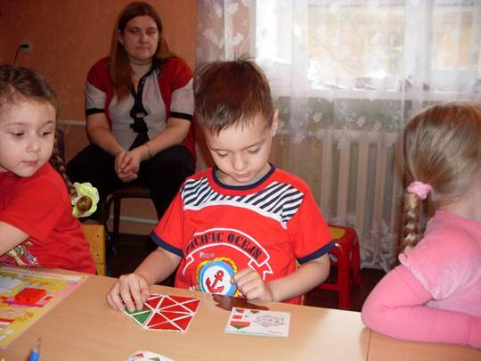
1. Игры на формирование умений выполнять классификацию.

«Разложи предметы»
Оборудование: набор из 8 игрушек и предметов различных по назначению, но одни – деревянные, а другие – пластмассовые: машинки, пирамидки, грибочки, тарелочки, бусы, кубики, домики, елочки по 2; две одинаковые коробочки.
Ход игры:
Взрослый рассматривает с ребенком все игрушки по одной, а затем говорит: «эти игрушки надо разложить в 2 коробочки так, чтобы в каждой коробке оказались игрушки – чем-то похожие между собой». В случае затруднения педагог первую пару игрушек – елочки ставит их рядом и просит ребенка сравнить: «чем эти елочки различаются между собой?». Если ребенок не может найти основное отличие, педагог обращает внимание ребенка на материал, из которого сделаны эти игрушки. Затем ребенок действует самостоятельно. В конце игры надо обобщить принцип группировки: «в одной коробке – все деревянные игрушки, а в другой – все пластмассовые».

«Летает – не летает»
Ход игры:
Педагог предлагает детям быстро назвать предметы, которые летают, когда он скажет слово «летает», а затем назвать предметы, которые не летают, когда он скажет слово «не летает».
Игру можно проводить на прогулке.

«Съедобное – не съедобное»
Игра проводится по аналогии с предыдущей. Педагог произносит слова «съедобное», «не съедобное».

«Будь внимательным»
Ход игры: Педагог говорит детям: «я буду называть четыре слова, одно слово сюда не подходит. Вы должны слушать внимательно и назвать лишнее слово». Например: матрешка, неваляшка, чашка, кукла; стол, диван, цветок, стул и т.д. После каждого выделенного «лишнего» слова педагог просит ребенка объяснить, почему это слово не подходит в данную группу слов.

2. Игры на формирование умений выполнять систематизацию.

«Новоселье у матрешек»
Цель: учить детей сравнивать предметы, видеть в предметах разные их свойства, располагать предметы в определенном порядке, выделив при этом существенный признак.
Ход игры: педагог рассказывает: «матрешки поселились в новом доме. Каждая получила свою квартиру. Самая маленькая – на первом этаже, на втором – немного побольше, на третьем – еще побольше, на четвертом – еще больше. А на пятом, последнем этаже – самая большая. Они порадовались своим квартирам и пошли в парк гулять. Пришли вечером и забыли, кто где живет. Помоги же матрешкам найти свои квартиры. Расскажи им, где их квартиры.

Игра «Что тяжелее?»
Цель: учить детей раскладывать изображения предметов в определенной последовательности, ориентируясь на качество предметов.
Оборудование: набор карточек с изображением следующего вида одежды: зимнее пальто, осеннее пальто, зимнее платье, летнее платье, купальник; на обратной стороне полоски соответствующей длины: самая длинная изображает зимнее пальто, короче – осеннее пальто, еще короче – зимнее платье и т.д.
По аналогии проводятся следующие игры: «Кто старше?», «Что ярче светит?», «Что быстрее?», «Кто быстрее?».

3. Игры на формирование количественных представлений.

Загадки:

- На крыльце сидит щенок,
Греет свой пушистый бок.
Прибежал еще один
И уселся рядом с ним. (Сколько стало щенят?).

- Ежик по лесу шел,
На обед грибы нашел –
Два под березкой, один у осины.
Сколько их будет в плетеной корзине?

- Карандаш один у Миши
Карандаш один у Гриши.
Сколько же карандашей
У обоих малышей.

4. Гуляет в джунглях старый слон,
И одинок, и грустен он.
Но подошел к нему сынок,
И больше он не одинок. (Сколько теперь слонов?).
- Под кустами у реки
Жили майские жуки,
Дочка, сын, отец и мать,
Кто успел их сосчитать?
- Два щенка – боловника
Бегают, резвятся,
К шалунишкам три дружка
С громким лаем мчатся,
Вместе будет веселей.
Сколько же всего друзей?
- Я рисую кошкин дом:
Три окошка, дверь с крыльцом.
Наверху еще окно,
Чтобы не было темно.
Посчитай окошки
В домике у кошки

8. У домика утром
Два зайца сидели.
И дружно веселую песенку пели.
Один убежал, а второй вслед глядит.
Сколько у домика зайцев сидит?

4. Игры на формирование умений устанавливать причинно – следственные связи и зависимости.

Игра «Угадай-ка: плывет – тонет?»
Ход игры:
Ребенку предлагают угадать, какие предметы плавают, а какие – тонут. Педагог называет попарную группу предметов: деревянная палочка – гвоздь, деревянная и металлическая линейки, деревянный и металлический шарики, деревянный и металлический корабли, металлическое и деревянное колечки и т.д. В случае затруднений педагог организует практические действия с этими предметами. Предметы даются в случайном порядке, а не попарно. В конце игры следует предложить ребенку обобщить, какие же предметы плавают, а какие тонут, почему?
Рассказы – загадки.

«Что было ночью?»
«В детском саду воспитатель подошел к окну и сказал: «Дети, посмотрите в окно, все вокруг белое – земля, крыши домов, деревья. Как вы думаете, что было ночью?». Что ответили дети?».

«Дождливая погода»
«Девочка Таня гуляла на улице, потом побежала домой. Мама ей открыла дверь и воскликнула: «Ой, какой пошел сильный дождь!». Мама в окно не смотрела. Как мама узнала, что на улице идет сильный дождь?».

«Не покатались»
«Два друга – Олег и Никита взяли лыжи и пошли в лес. Ярко светило солнышко. Журчали ручьи. Кое-где проглядывала первая травка. Когда мальчики пришли в лес, то покататься на лыжах не смогли. Почему?».

Продолжи предложения:

- Мы включили свет, потому что … .
- Мама вернулась, чтобы взять зонт, потому что … .
- Дети надели теплую одежду, потому что … .
- Щенок громко залаял ,потому что … .
- Алеша выглянул в окно и увидел … .
- Таня проснулась утром и … .

Логические задания в стихах
Правила игры: прочитать стихотворение ребенку не до конца, а до места, где требуется разрешить сложную ситуацию. Пусть он предложит свой вариант решения.
Сахар
Белый сахар-рафинад,
Крепкий сахар-рафинад
Хвастался:
- Я очень твердый,
- Я алмазу – друг и брат.
Но однажды вечерком
(Что могло случиться с сахаром вечерком?)
Встретился он с кипятком
И растаял твердый сахар
В жидком чае с молоком.

О том, почему все заплакали
Сняли тоненький сюртук,
Сняли рыжую рубашку,
Сняли желтую рубашку,
А стянув еще рубашку,
Все заплакали вокруг.
(Почему все заплакали?)
Вот как мы вчера на кухне
Раздевали сладкий лук.

Горе
- У меня большое горе:
Мне не виснуть на заборе,
На траве нельзя лежать,
В чехарду нельзя играть,
И нельзя гонять мне мяч!
Хоть девчонкой стань и плачь!
- А откуда эти муки?
(Почему мальчику нельзя заняться любимыми делами?)
Я сегодня в новых брюках!
В качестве игр можно использовать любые загадки.

